## 电路的基本概念及电路分析

### 考点一　电流的概念及表达式

1．电流形成的条件：导体中有自由电荷；导体两端存在电压．

2．电流的标矢性：电流是标量，但有方向，正电荷定向移动的方向规定为电流的方向．

技巧点拨

电流的三种表达式及其比较

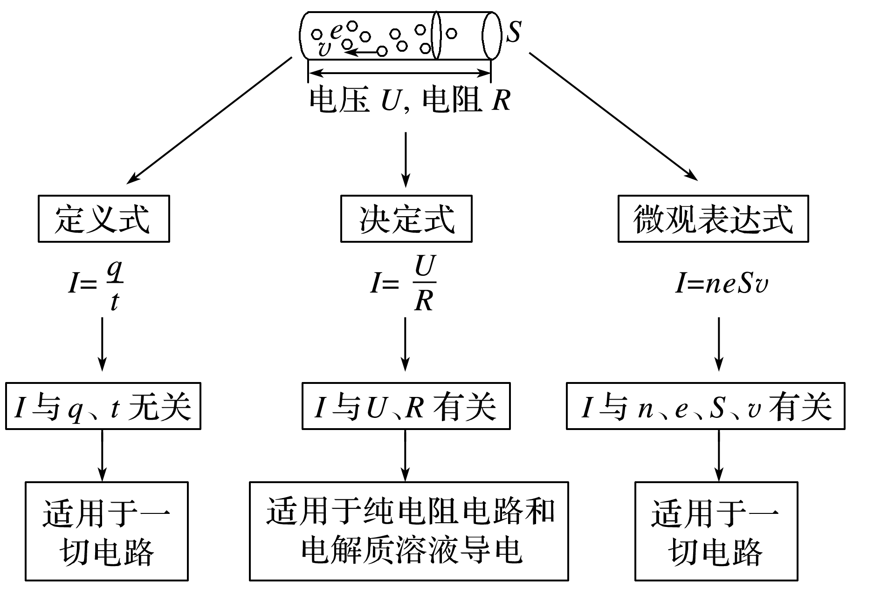

例题精练

1．某兴趣小组调查一条河流的水质情况，通过计算结果表明，被污染的河里一分钟内有相当于6 C的正离子和9 C的负离子向下游流去，则取样时这条河流的等效电流大小和方向分别是(　　)

A．0.25 A　顺流而下 B．0.05 A　顺流而下

C．0.25 A　逆流而上 D．0.05 A　逆流而上

2.如图1所示，一根长为*L*、横截面积为*S*的金属棒，其材料的电阻率为*ρ*，棒内单位体积自由电子数为*n*，自由电子的质量为*m*、电荷量为*e*.在棒两端加上恒定的电压时，棒内产生电流，自由电子定向移动的平均速率为*v*，则金属棒内的电场强度大小为(　　)

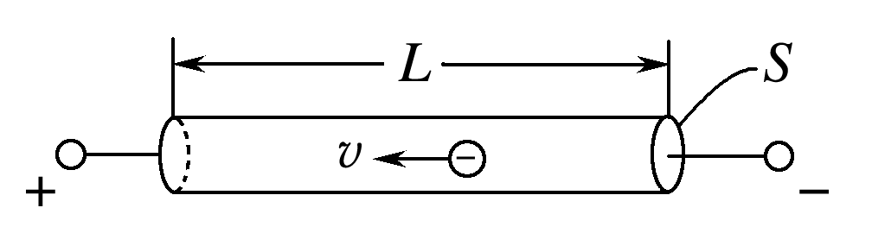

图1

A. B. C．*ρnev* D.

### 考点二　欧姆定律及电阻定律

1．部分电路欧姆定律

(1)内容：导体中的电流跟导体两端的电压成正比，跟导体的电阻成反比．

(2)表达式：*I*＝.

(3)适用范围：金属导电和电解质溶液导电，不适用于气态导体或半导体元件．

(4)导体的伏安特性曲线(*I*－*U*)图线．(如图2)．

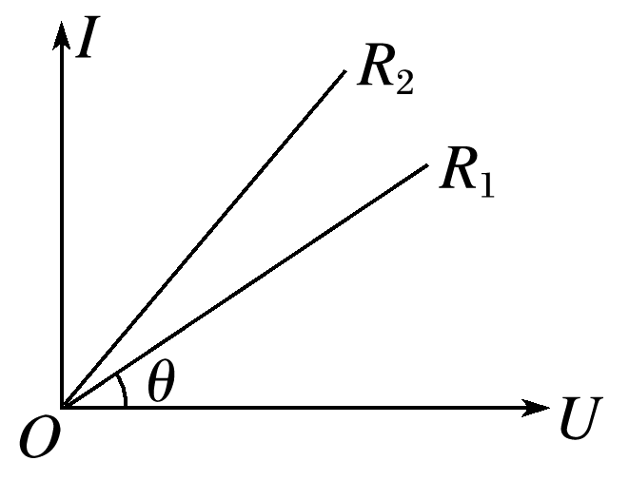

图2

①比较电阻的大小：图线的斜率*k*＝tan *θ*＝＝，图中*R*1>*R*2(选填“>”“<”或“＝”)；

②线性元件：伏安特性曲线是过原点的直线的电学元件，适用于欧姆定律；

③非线性元件：伏安特性曲线是曲线的电学元件，不适用于欧姆定律．

2．电阻定律

(1)内容：同种材料的导体，其电阻*R*与它的长度*l*成正比，与它的横截面积*S*成反比；导体电阻还与构成它的材料有关．

(2)公式：*R*＝*ρ*.

其中*l*是导体的长度，*S*是导体的横截面积，*ρ*是导体的电阻率，其国际单位是欧·米，符号为Ω·m.

(3)电阻率

①物理意义：反映导体的导电性能，是导体材料本身的属性．

②电阻率与温度的关系

金属：电阻率随温度升高而增大；

负温度系数半导体：电阻率随温度升高而减小．

技巧点拨

电阻的决定式和定义式的区别

|  |  |  |
| --- | --- | --- |
| 公式 | *R*＝*ρ* | *R*＝ |
| 区别 | 电阻的决定式 | 电阻的定义式 |
| 说明了电阻的决定因素 | 提供了一种测电阻的方法，并不说明电阻与*U*和*I*有关 |
| 只适用于粗细均匀的金属导体和浓度均匀的电解质溶液 | 适用于任何纯电阻导体 |

例题精练

3．电阻*R*1、*R*2的*I*－*U*图象如图3所示，则下列说法正确的是(　　)

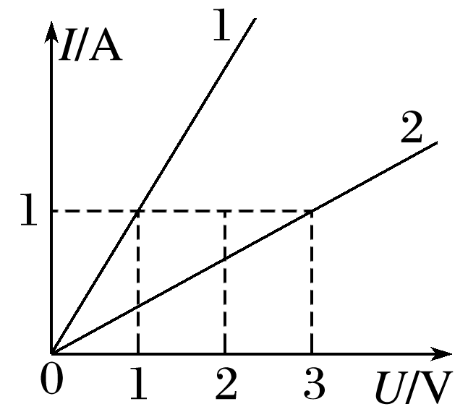

图3

A．*R*1∶*R*2＝3∶1

B．将*R*1与*R*2串联后接于电源上，则电压比*U*1∶*U*2＝1∶3

C．将*R*1与*R*2并联后接于电源上，则电流比*I*1∶*I*2＝1∶3

D．将*R*1与*R*2并联后接于电源上，则功率比*P*1∶*P*2＝1∶3

### 考点三　电路的串联、并联

串、并联电路的特点

|  |  |  |
| --- | --- | --- |
|  | 串联 | 并联 |
| 电流 | *I*＝*I*1＝*I*2＝…＝*In* | *I*＝*I*1＋*I*2＋…＋*In* |
| 电压 | *U*＝*U*1＋*U*2＋…＋*Un* | *U*＝*U*1＝*U*2＝…＝*Un* |
| 电阻 | *R*＝*R*1＋*R*2＋…*Rn* | *R*＝＋＋…＋ |
| 功率  分配 | ＝＝…＝ | *P*1*R*1＝*P*2*R*2＝…＝*PnRn* |

技巧点拨

串、并联电路几个常用的推论

1．串联电路的总电阻大于其中任一部分电路的总电阻．

2．并联电路的总电阻小于其中任一支路的总电阻，且小于其中最小的电阻．

3．无论电阻怎样连接，每一段电路的总电功率*P*总是等于各个电阻的电功率之和．

4．无论是串联电路还是并联电路，电路中任意一个电阻变大时，电路的总电阻变大．

例题精练

4.(多选)如图4所示，经过精确校准的电压表V1和V2，分别用来测量某线路中电阻*R*两端*a*、*b*间的电压时，读数依次为12.7 V和12.3 V，则(　　)

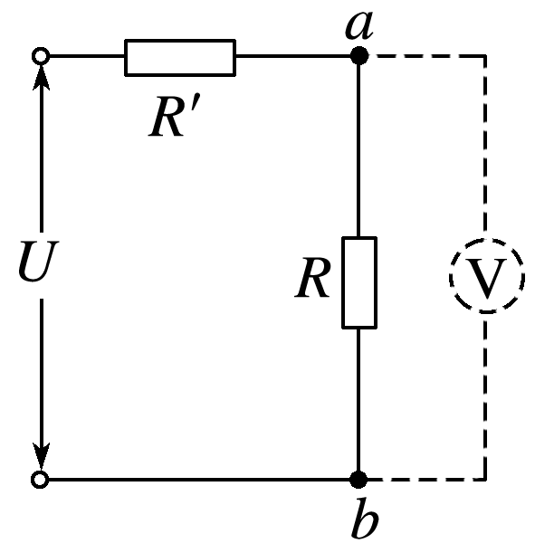

图4

A．*a*、*b*间的实际电压略大于12.7 V

B．*a*、*b*间的实际电压略小于12.7 V

C．电压表V1的内阻大于V2的内阻

D．电压表V1的内阻小于V2的内阻

### 考点四　电功、电功率　电热、热功率

1．电功

(1)定义：导体中的恒定电场对自由电荷的电场力做的功．

(2)公式：*W*＝*qU*＝*IUt*(适用于任何电路)．

(3)电流做功的实质：电能转化成其他形式能的过程．

2．电功率

(1)定义：单位时间内电流所做的功，表示电流做功的快慢．

(2)公式：*P*＝＝*IU*(适用于任何电路)．

3．焦耳定律

(1)内容：电流通过导体产生的热量跟电流的二次方成正比，跟导体的电阻及通电时间成正比．

(2)公式：*Q*＝*I*2*Rt*(适用于任何电路)．

技巧点拨

电功率*P*＝*IU*和热功率*P*＝*I*2*R*的比较

1．不论是纯电阻电路还是非纯电阻电路，电流的电功率均为*P*电＝*UI*，热功率均为*P*热＝*I*2*R*.

2．对于纯电阻电路：*P*电＝*P*热，*IU*＝*I*2*R*＝，*I*＝(欧姆定律适用)．

3．对于非纯电阻电路：*P*电＝*P*热＋*P*其他，即*IU*＝*I*2*R*＋*P*其他，*I*≠(欧姆定律不适用)．

例题精练

5．如图5所示，电源电动势*E*＝10 V，内阻*r*＝1 Ω，闭合开关S后，标有“8 V,12 W”的灯泡恰能正常发光，电动机M的内阻*R*0＝4 Ω，求：

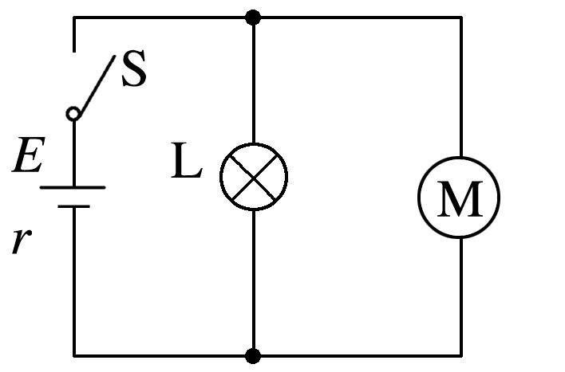

图5

(1)电源的输出功率*P*出；

(2)10 s内电动机产生的热量*Q*；

(3)电动机的机械功率．

# 综合练习

**一．选择题（共17小题）**

1．（淮安月考）某导体中2s内有6×1014个电子通过某一横截面，则导体中电流大小为（　　）

A．9.6×10﹣5A B．3×10﹣5A C．4.8×10﹣5A D．无法确定

2．（通州区一模）一不带电的均匀金属圆线圈，绕通过圆心且垂直于线圈平面的轴匀速率转动时，线圈中不会有电流通过；若线圈转动的线速度大小发生变化，线圈中会有电流通过，这个现象被称为斯泰瓦•托尔曼效应。这一现象可解释为：当线圈转动的线速度大小变化时，由于惯性，自由电子与线圈中的金属离子间产生定向的相对运动，从而形成电流。若此线圈在匀速转动的过程中突然停止转动，由于电子在导线中运动会受到沿导线的平均阻力，所以只会形成短暂的电流。已知该金属圆线圈周长为L、横截面积为S、单位体积内自由电子数为n，电子质量为m、电荷量为e，自由电子受到的平均阻力大小与电子定向移动的速率成正比，比例系数为k。若此线圈以角速度ω匀速转动时突然停止转动（减速时间可忽略不计），此后，下列说法正确的是（　　）

A．线圈中电流方向与线圈原转动方向相同

B．自由电子在线圈中运动的线速度均匀减小

C．自由电子沿着线圈运动的路程为 $\frac{mLω}{4πk}$

D．通过线圈横截面的电荷量为 $\frac{nemωLS}{2πk}$

3．（海淀区期中）横截面积为S的导线中，通有大小为I的电流，已知导线单位体积中有n个自由电子，每个自由电子的电荷量是e，自由电子定向移动的速率是v，则在时间△t内通过导线截面的电子数是（　　）

A．I△t B．nv△t C．nSv△t D． $\frac{I△t}{Se}$

4．（张掖期末）一根长为L，横截面积为S的金属棒，棒内单位体积自由电子数为n，电子的质量为m，电荷量为e。在棒两端加上恒定的电压时，棒内产生电流I，则自由电子定向运动的平均速率为（　　）

菁优网：http://www.jyeoo.com

A．neSLm B． $\frac{IL}{neS}$ C． $\frac{I}{neS}$ D． $\frac{m}{nel}$

5．（思南县校级期中）关于导体和绝缘体的说法，不正确的是（　　）

A．超导体对电流的阻碍作用等于零

B．自由电子在导体中定向移动时仍受阻碍

C．绝缘体接在电路中仍有极微小电流通过

D．电阻值大的为绝缘体，电阻值小的为导体

6．（绍兴二模）如图所示，横截面都是正方形的三段导体，它们的材料和长度都相同，导体B刚好能嵌入导体A，导体C刚好能嵌入导体B，现将三段导体串联接入到同一电路中，则（　　）

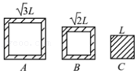

A．导体C的电阻最大

B．导体A两端的电压最大

C．导体B消耗的电功率最大

D．三段导体在相等时间内产生的热量相等

7．（瑶海区月考）如图所示，厚薄均匀的矩形金属薄片边长为ab＝2L、bc＝L，当将A与B接入电压恒为U的电路时，电流为1A，若将C与D接入电压恒为U的电路中，则电流为（　　）

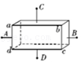

A．0.5A B．1A C．2A D．4A

8．（宁波期末）有一个长方体型的金属电阻，材料分布均匀，边长分别为a、b、c，且a＞b＞c．电流沿以下方向流过该金属电阻，其中电阻值最小的是（　　）

A．菁优网：http://www.jyeoo.com B．菁优网：http://www.jyeoo.com

C．菁优网：http://www.jyeoo.com D．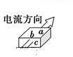

9．（雨花区校级期中）关于电阻率，以下说法中不正确的是（　　）

A．纯金属的电阻率较小，合金的电阻率较大，绝缘体的电阻率最大

B．金属的电阻率随着温度的升高而增大，半导体的电阻率随着温度的升高而减小

C．超导体的电阻率为零，所以对电流的阻碍作用为零

D．电阻率的大小只随温度的变化而变化，与材料本身无关

10．（三元区校级月考）关于材料的电阻率，下列说法正确的是（　　）

A．电阻率ρ的单位是Ω

B．金属材料的电阻率随温度的升高而增大

C．把一根长导线截成等长的三段，则每段的电阻率都是原来的 $\frac{1}{3}$

D．电阻率是反映材料导电性能好坏的物理量，电阻率越大的材料导电性能越好

11．（东城区期末）如图所示，滑动变阻器的最大阻值是R1，定值电阻的阻值是R2，A、B两端的电压恒定为U，R2两端的电压用U2表示，则（　　）

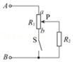

A．开关S断开时，滑片P从a移动到b，U2从0变化到U

B．开关S闭合时，滑片P从a移动到b，U2从0变化到U

C．若R1比 R2小很多，开关S断开时，滑片P从a移动到b，U2的改变量远小于U

D．若R1比 R2小很多，开关S闭合时，滑片P从a移动到b，U2的改变量远小于U

12．（丰台区校级三模）李伟同学在学习电表改装的原理以后，想找器材实践一下，于是他从学校实验室找来了一个小量程电流计G（表头），查阅说明书，知道了该电流表满偏电流为50μA，内阻为800Ω，他想把该电流计改装成0~1mA和0~10mA的双量程电流表，电路图如下图所示。下列说法正确的是（　　）

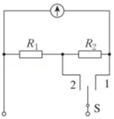

A．改装后开关接2时量程为0~1mA

B．改装后的电流表量程均随电阻R2的阻值增大而减小

C．改装后的电流表量程均随电阻R1的阻值增大而减小

D．改装后开关接2时电流表内阻大于开关接1时的内阻

13．（西城区期末）用电流表和电压表测量电阻的电路如图所示，其中Rx为待测电阻。电表内阻对测量结果的影响不能忽略，下列说法中正确的是（　　）

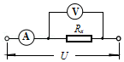

A．电压表的示数小于Rx两端的电压

B．电压表的示数大于Rx两端的电压

C．电流表的示数小于通过Rx的电流

D．电流表的示数大于通过Rx的电流

14．（苏州期末）一个电流计的满偏电流Ig＝1mA，内阻Rg＝300Ω，要 把它改装成一个量程10V的电压表，则应在电流计上（　　）

A．串联一个9700Ω的电阻 B．并联一个 9700Ω的电阻

C．串联一个10000Ω的电阻 D．并联一个10000Ω的电阻

15．（寿光市校级月考）风能是一种环保型能源，截至2019年底，我国风电装机容量达209.94GW，自2008年以来一直保持世界第一，占全球累计风电装机量的32.24%。设每台风力发电机叶片总共的有效迎风面积为S（和风速v方向垂直），空气密度为ρ，平均风速为v，如果吹在叶片上的风能全部转化成电能，叶片受到风的平均作用力为F和发电机转化成的电功率为P，则下列表示正确的是（　　）

A．F＝ρSv2，PρSv3 B．F＝ρSv2，P＝ρSv3

C．FρSv2，PρSv3 D．F＝ρSv2，PρSv3

16．（昌平区一模）如图所示的U﹣I图像中，直线A为电源的两端电压与电流的关系，直线B、C分别是

电阻R1、R2的电压与电流的关系。若将这两个电阻分别直接与该电源连接成闭合电

路，则（　　）

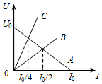

A．两个电阻的电功率相等

B．R1接在电源上时，电源的输出功率较大

C．R2接在电源上时，电源内阻的热功率较大

D．两种情况下，电源中非静电力做功的功率相等

17．（东城区二模）下列关于能量的单位（焦耳）与基本单位千克、米、秒之间关系正确的是（　　）

A．1J＝1kg•m•s﹣1 B．1J＝1kg•m•s﹣2

C．1J＝1kg•m2•s﹣1 D．1J＝1kg•m2•s﹣2

**二．多选题（共17小题）**

18．（泉州期末）甲、乙为同种材料做成的两柱状导体，横截面积之比为1：2，长度之比为2：1。相同时间内，通过甲、乙两导体某一横截面的电量之比为1：2，则甲、乙两导体中（　　）

A．电流之比为1：2

B．电流之比为1：1

C．自由电荷定向移动的平均速率之比为1：1

D．自由电荷定向移动的平均速率之比为1：2

19．（澜沧县期末）如图所示，电解池内有一价离子的电解液，ts内通过溶液内截面S的正离子数是n1，负离子数是n2，设元电荷为e，以下解释中正确的是（　　）

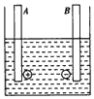

A．正离子定向移动形成电流方向从A→B，负离子定向移动形成电流方向从A→B

B．溶液内正负离子向相反方向移动，电流抵消

C．溶液内电流方向从A到B，电流I $=\frac{n_{1}e}{t}$

D．溶液内电流方向从A到B，电流I $=\frac{(n_{1}+n_{2})e}{t}$

20．（蚌埠期中）一根粗细均匀的金属导线阻值为R，两端加上恒定电压U时，通过金属导线的电流强度为I，金属导线中自由电子定向移动的平均速率为v，若将金属导线均匀拉长，使其长度变为原来的2倍，仍给它两端加上恒定电压U，则下列说法正确的是（　　）

A．此时金属导线的阻值为4R

B．此时通过金属导线的电流为 $\frac{I}{4}$

C．此时自由电子定向移动的平均速率为 $\frac{v}{2}$

D．此时自由电子定向移动的平均速率为 $\frac{v}{4}$

21．（南康区校级期中）如图所示，两个截面不同，长度相等的均匀铜棒接在电路中，两端的电压为U，下列说法正确的是（　　）

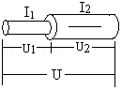

A．通过两棒的电流强度相等

B．两棒的自由电子定向移动的平均速率相等

C．两棒内的电场强度大小相等

D．相同时间内通过两棒的电荷量相等

22．（山东学业考试）如图所示，将滑动变阻器串联接入电路，可通过移动滑片P的位置来改变电路中的总电流大小，则下列说法正确的是（　　）

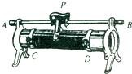

A．将C和D接入电路，滑片P向右移动时，电流增大

B．将D和B接入电路，滑片P向右移动时，电流增大

C．将C和A接入电路，滑片P向右移动时，电流减小

D．将A和B接入电路，滑片P向右移动时，电流减小

23．（万州区校级期中）对于常温下一根阻值为R的均匀金属丝，下列说法中正确的是（　　）

A．常温下，若将金属丝均匀拉长为原来的10倍，则电阻变为10R

B．常温下，若将金属丝从中点对折起来，电阻变为 $\frac{1}{4}$ R

C．给金属丝加上的电压逐渐从零增大到U0，则任一状态下的 $\frac{U}{I}$ 比值不变

D．金属材料的电阻率随温度的升高而增大

24．（东辽县校级期中）将上下表面均为正方形、高度相等、用同种材料制成的甲、乙导体串联接在电压为U的电源上，已知电流大小为I，电流方向如图所示，甲、乙导体上下表面边长分别为a和b、高均为h，则（　　）

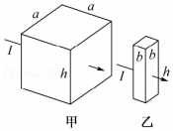

A．电流沿图中方向流过两导体时，甲、乙阻值之比是1：1

B．电流沿图中方向流过两导体时，甲、乙阻值之比是a：b

C．导体电阻率为 $ρ=\frac{Uh}{2I}$

D．导体电阻率为 $ρ=\frac{Uha}{I(a+b)}$

25．（七里河区校级期末）某种材料的圆柱形导体的长度为L，横截面的直径为d，导体两端所加电压为U，当这三个物理量中仅有一个物理量改变时，关于导体中自由电子定向运动的平均速率，下列说法正确的是（　　）

A．电压变为2U，导体中自由电子定向运动的平均速率变为原来的2倍

B．导体的长度变为2L，导体中自由电子定向运动的平均速率变为原来的 $\frac{1}{2}$

C．导体横截面的直径变为2d，导体中自由电子定向运动的平′均速率变为原来的 $\frac{1}{2}$

D．导体横截面的直径变为 $\frac{d}{2}$，导体中自由电子定向运动的平均速率不变

26．（2009秋•临海市校级月考）一段小玻璃棒与灯泡L串联后接在电源两端，灯泡不亮．用酒精灯加热玻璃棒，一段时间后，灯泡发光．有关这个现象，下列说法正确的有（　　）

菁优网：http://www.jyeoo.com

A．玻璃棒被加热后电阻率增大

B．玻璃棒被加热后电阻率减小

C．玻璃棒被加热自由电荷增多

D．玻璃棒被加热自由电荷减少

27．（秦都区校级期中）如图所示是测试热敏电阻R的性质的电路图，当保持滑动变阻器阻值不变，环境温度升高时，灯泡L变亮．下列说法正确的是：（　　）

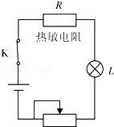

A．电路中电流减小 B．电路中电流增大

C．热敏电阻的阻值增大 D．热敏电阻的阻值减小

28．（涪陵区校级月考）如图所示电路中，通过R1的电流是3A，已知R1＝4Ω；R2＝15Ω；R3＝10Ω．则（　　）

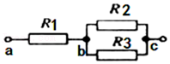

A．电路的总电阻是6Ω B．通过R2的电流是1.2A

C．ab两端的电压是12V D．ac两端的电压是18V

29．（湖北期末）如图所示是一个拥有10mA和50mA两个量程的电流表，当使用a，b两个端点时，对应其中一个量程：当使用a，c两个端点时，对应另外一个量程。已知表头的内阻Rg为1000Ω，满偏电流Ig为2mA。则（　　）

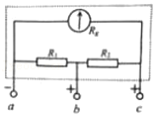

A．当使用a、b两个端点时，对应量程为10mA

B．当使用a、c两个端点时，对应量程为50mA

C．R1的阻值为50Ω

D．R2的阻值为200Ω

30．（合肥期末）有两个相同的灵敏电流计，允许通过的电流最大值为Ig＝1mA，表头内阻为Rg＝50Ω，若改装成一个量程为0﹣3V的电压表和一个量程为0﹣0.6A的电流表，应给它们分别（　　）

A．串联一个550Ω的电阻改装成电压表

B．串联一个2950Ω的电阻改装成电压表

C．并联一个0.083Ω的电阻改装成电流表

D．并联一个0.017Ω的电阻改装成电流表

31．（思南县校级期末）如图所示，是由两个量程的电压表，当使用a、b两个端点时，量程为0～10V，当使用a、c两个端点时，量程为0～100V．已知电流表的内阻Rg为500Ω，满偏电流Ig为1mA，则电阻R1、R2的大小分别是（　　）

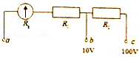

A．R1＝9.5×103Ω B．R2＝9×104Ω

C．R1＝1×104Ω D．R2＝9.95×104Ω

32．（金凤区校级一模）下表列出了某品牌电动自行车及所用电动机的主要技术参数．若该车在额定状态下以最大速度行驶，不计自行车自身的机械损耗，则（　　）

|  |  |  |  |
| --- | --- | --- | --- |
| 自重 | 40kg | 额定电压 | 36V |
| 载重 | 75kg | 额定电流 | 12A |
| 最大行驶速度 | 20km/h | 额定输出功率 | 300W |

A．电动机的输入功率为432W

B．电动机的内电阻约等于2Ω

C．该车获得的牵引力约为78N

D．该车受到的阻力约为54N

33．（浙江模拟）某品牌的电动汽车电池储能为60kW•h，充电电压为400V，充电电流为35A，充电效率为95%，该电动汽车以108km/h的速度匀速行驶时，机械能转化效率为90%，可匀速行驶388.8km，则该电动汽车（　　）

A．充电时间约为4.5h

B．匀速行驶时输出的功率为10kW

C．匀速行驶时每秒消耗的电能为1.5×104J

D．匀速行驶时所受的阻力大小为500N

34．（巨野县校级期末）关于焦耳定律下列说法正确的是（　　）

A．焦耳定律是物理学家焦耳发现的

B．两个电阻并联，阻值越大的电阻产生的热量越多

C．两个电阻串联，阻值大者比阻值小者产生的热量多

D．两个电阻串联，阻值大者比阻值小者产生的热量少

**三．填空题（共9小题）**

35．（渭滨区期末）设金属导体的横截面积为S，单位体积内的自由电子数为n，自由电子定向移动速度为v，那么在时间t内通过某一横截面积的自由电子数为　 　；若电子的电量为e，若导体中的电流I，则电子定向移动的速率为　 　．

36．（临澧县校级期中）在金属导体中，若5s内通过横截面的电量为10C，则导体中的电流为I＝　 　A，电流方向与电子定向移动的方向　 　（填“相同”或“相反”）．

37．（秦都区校级期中）默写公式

I＝　 　＝

R＝

E＝

U＝

C＝

38．（邵东县校级期中）小灯泡的伏安特性曲线如图所示（只画出了AB段），由图可知，当灯泡电压由3V变为6V时，其灯丝电阻改变了　 　Ω．

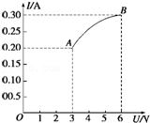

39．（东城区校级期中）随温度变化阻值发生显著变化的电阻，称为　 　电阻．

40．（肥东县校级期末）如图所示的电路常称为分压电路，当a、b间的电压恒为U时，利用它可以在c、d端获得0和U之间的任意电压。如果滑动触头在R的正中间时，则此时c、d端获得的电压为　 　；在这种情况下保持滑动触头不动，在c、d间再接入另一电阻R0，则c、d端的电压Ucd　 　（填“＞”“＜”或“＝”）。

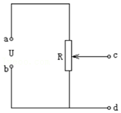

41．（怀仁市期中）求图AB部分电路中总电阻的最大值是　 　Ω。

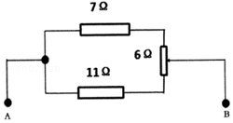

42．（陈仓区模拟）如图所示的电路中，小量程电流表G的内阻Rg＝100Ω，满偏电流Ig＝10mA，R1＝200Ω，R2Ω，则当S1和S2均断开时，改装成的电表是　 　（填电流表或电压表），量程为　 　；当S1和S2均闭合时，改装成的电表是　 　（填电流表或电压表），量程为　 　。

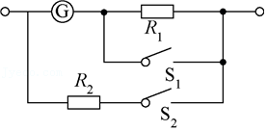

43．（虹口区校级期末）雷雨天的闪电是雷暴云中正电荷区与负电荷区的电场强到一定程度，空气被击穿形成的火花放电。若某次闪电，云和大地间的电压高达1亿伏，单位时间内通过云层和大地间空气层的电荷量约为5000C，则此次闪电消耗的功率约为　 　kW。若一户普通人家每月平均消耗电能100kW•h，则该闪电释放的能量可供这户人家使用　 　年。

**四．计算题（共8小题）**

44．（房山区二模）有一条横截面积为S的铜导线，通过的电流I。铜的密度ρ，铜的摩尔质量M，阿伏加德罗常数NA，电子的电量e。

（1）求导线单位长度中铜原子的个数；

（2）若导线中每个铜原子贡献一个自由电子，求导线中自由电子定向移动的速率；

（3）通常情况下，导体两端加上电压，自由电子定向移动的平均速率约为10﹣4m/s。一个电子通过一条1m长的导体需要几个小时！这与闭合开关电灯马上发光明显不符。请你用自由电子定向移动解释闭合开关电灯马上发光的原因。

45．（海淀区校级月考）对于同一物理问题，常常可以从宏观与微观两个不同角度进行研究，找出其内在联系，从而更加深刻地理解其物理本质。如图所示：一段横截面积为S、长为l的金属电阻丝，单位体积内有n个自由电子，每一个电子电量为e。该电阻丝通有恒定电流时，两端的电势差为U，假设自由电子定向移动的速率均为v。

（1）求导线中的电流I；

（2）有人说“导线中电流做功，实质上就是导线中的恒定电场对自由电荷的静电力做功”。这种说法是否正确，通过计算说明。

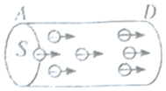

46．（孝义市校级月考）两根完全相同的金属裸导线A和B，如果把导线A均匀拉长到原来的3倍，电阻为RA′，导线B对折后绞合起来，电阻为RB′，然后分别加上相同的电压，求：

（1）它们的电阻之比；

（2）相同时间内通过导线横截面积的电荷量之比．

47．（芙蓉区校级学业考试）将一根粗细均匀，阻值为R＝10Ω的电阻丝接在电动势为E＝42 V，内阻r＝2Ω的电源和两端．问：

①流过电阻丝的电流I1为多大？

②如果将该电阻丝均匀拉长到原来的2倍后接到原来的电源两端，则流过电阻丝的电流I2为多大？

48．（兴庆区校级期末）如图所示，当ab两端接入100伏电压时，测得cd两端电压为80伏，则电阻R为多少欧姆？如果将100伏电压接于cd两端，则ab两端电压为多少伏？

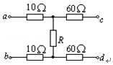

49．（枝江市校级期中）四个完全相同的电阻，每一个的电阻为12Ω．请用串并联的方法连成一个电路，使其总值小于12Ω，画出电路图，并求出电路总阻值。（4个电阻都要用，到少要求出2个不同的阻值）

50．（濂溪区校级月考）如何将一个满偏电流为100μA，内阻为2500Ω的表头改装成一个量程为50mA的电流表？

51．（高密市模拟）太阳能汽车是一种环保型的“绿色汽车”，人们正致力研究着。有一辆玩具汽车靠太阳能电池供电，该电池的太阳能集光板面积为600cm2，太阳能电池电动势为30V，内阻为3Ω．现使玩具汽车在水平路面上匀速行驶，其太阳能集光板正对太阳，测得电流强度为2A．已知电动机的直流电阻为2Ω，太阳光垂直照射到地面上单位面积的辐射功率为1.6×103W/m2。

（1）求玩具汽车匀速行驶时，太阳能集光板把太阳能转化为电能的效率。

（2）这辆玩具汽车的总重为80N，在水平路面上行驶的阻力是车重的0.2倍，这辆玩具车在水平路面上的最大速度是多大？